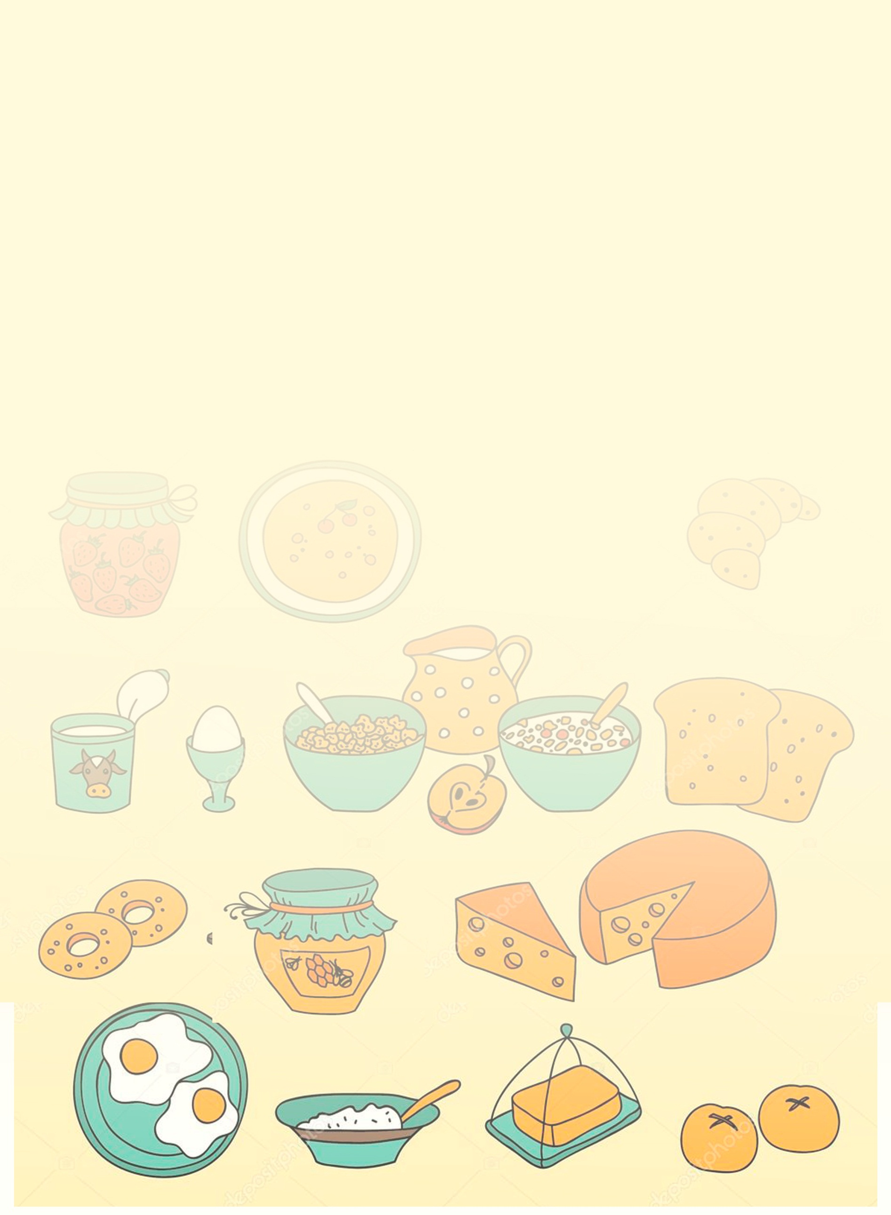

АДРЕНОГЕНИТАЛЬНЫЙ СИНДРОМ

Адреногенитальный синдром — наследственное заболевание надпочечников, при котором вследствие функциональной несостоятельности ферментов нарушается стероидогенез.
Специализированной диеты не существует. Питание при данном синдроме соответствует питанию здорового ребенка.
Рекомендуется частое дробное питание небольшими порциями. Пациенты с сольтеряющей формой заболевания нуждаются в большем количестве хлористого натрия (поваренной соли).
Режим питания: количество приемов пищи не менее 5 раз в день.
Калорийность: суточное количество калорий для ребенка рассчитывается по формуле: 1000 ккал + 100 ккал, умноженное на возраст ребенка в годах.
Приготовление: пища готовится на пару, варится, тушится, запекается.

СПб ГКУЗ «Городской центр медицинской профилактики»

